**Железнодорожная авария -** опасное происшествие на железной дороге, приведшее к повреждению одной или нескольких единиц подвижного состава до степени капитального ремонта и (или) гибели одного или нескольких человек, причинению пострадавшим телесных повреждений разной тяжести, либо к полному перерыву движения на аварийном участке, превышающему нормативное время.

**Порядок действий пассажира**

**при крушении поезда:**

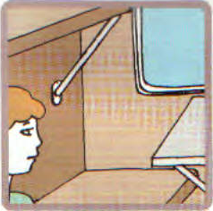

По возможности, немедленно отойдите от окон и дверей,

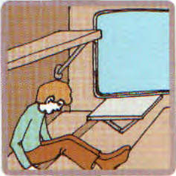

ухватитесь за неподвижные части вагона и упритесь во что-нибудь ногами.

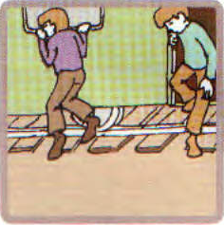

После остановки состава, вагон покидайте через выходы или окна.

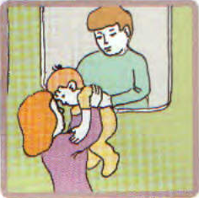

В первую очередь эвакуируйте пострадавших и детей.

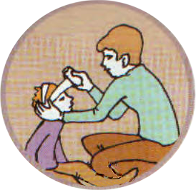

При наличии навыков, окажите первую медицинскую помощь пострадавшим.

**при эвакуации из движущегося поезда:**

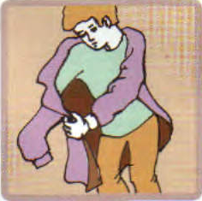

Наденьте как можно больше одежды.

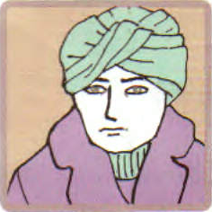

Защитите голову.

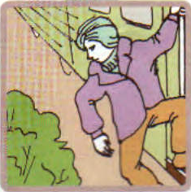

Прыгайте по ходу движения, обращая внимание на встречные препятствия (столбы, вехи, переключатели стрелок).

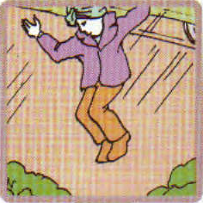

Приземляйтесь на соединенные вместе полусогнутые ноги.

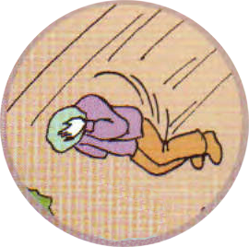

Кувырками и перекатами погасите скорость падения.

**ВЫПРЫГИВАЙТЕ ИЗ ДВИЖУЩЕГОСЯ ПОЕЗДА ТОЛЬКО В СЛУЧАЕ ПРЯМОЙ ОПАСНОСТИ**

**ДЛЯ ЖИЗНИ !**

**при пожаре в поезде:**

*при возникновении пожара*

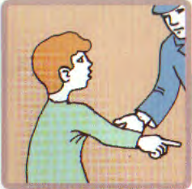

Сообщите проводнику вагона.

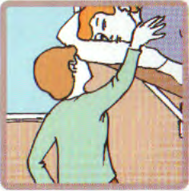

Разбудите спящих пассажиров.

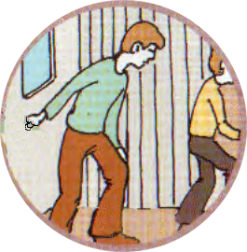

Эвакуируйтесь в передние вагоны; если это невозможно, уходите в задние вагоны, плотно закрывая двери.

*если вас огнем отрезало от выходов*

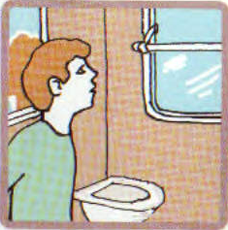

Зайдите в купе или туалет.

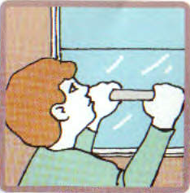

Плотно закройте за собой дверь и откройте окно.

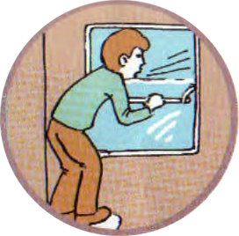

Ожидайте помощь, подавая сигналы голосом и стуком.

*если потушить огонь невозможно*

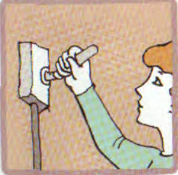

Остановите поезд стоп-краном.

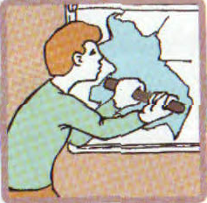

Откройте двери, выбейте окна подручными средствами.

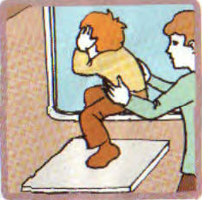

Помогите эвакуироваться детям и пострадавшим.

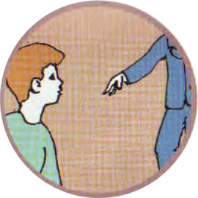

Действуйте в соответствии с указаниями пожарных и должностных лиц поездной бригады.

### Правила поведения

В зоне действия железнодорожного транспорта:

* двигаясь вдоль железнодорожных путей, не подходите к крайнему рельсу ближе, чем на 5 м;
* не поднимайтесь на опоры, по которым подается электроэнергия, не прикасайтесь к лежащим проводам;
* переходите железнодорожные пути только в установленных местах;
* перед переходом путей убедитесь в отсутствии движущегося поезда;
* на железнодорожном переезде пути переходите только при открытом шлагбауме и если позволяют световая и звуковая сигнализации;
* не устраивайте на платформе (перроне) подвижные игры;
* не бегите рядом с движущимися вагоном;
* не находитесь ближе 2м к краю платформы во время прохождения поезда;
* подходите к вагону только после полной остановки поезда;
* садиться и выходить из вагона следует только со стороны платформы или перрона;
* не подлезайте под стоящие вагоны, не пролезайте через автосцепки.

В вагоне поезда:

* во время движения не открывайте наружные двери тамбура, не стойте на подножках и переходных площадках, не высовывайтесь из вагонов;
* во время остановок поезда на перегонах не выходите из вагона;
* во избежании травм двери в купейных вагонах фиксируйте при чрезвычайной ситуации;
* не загромождайте двери в купе;
* не оставляйте на столике стеклянную посуду и бутылки: при резком торможении вас могут поранить осколки.

**Запрещается:**

* перевозить взрывоопасные предметы, токсичные и легковоспламеняющиеся вещества;
* пользоваться электробытовыми приборами (кроме электробритв);
* курить, зажигать спички и свечи в неустановленных местах;
* размещать громоздкие вещи на верхних полках без надежного крепления.

***Телефоны обращения***

***за помощью***

Служба спасения



***01***

***112***

# *Скорая помощь*

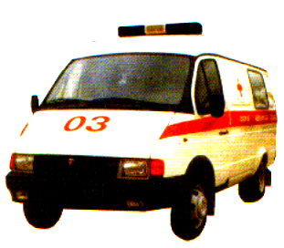

***03***

## ПАМЯТКА

по правилам поведения пассажира при аварии на железнодорожном транспорте

